Artlantis 渲染
物件、陽光、燈光、材質

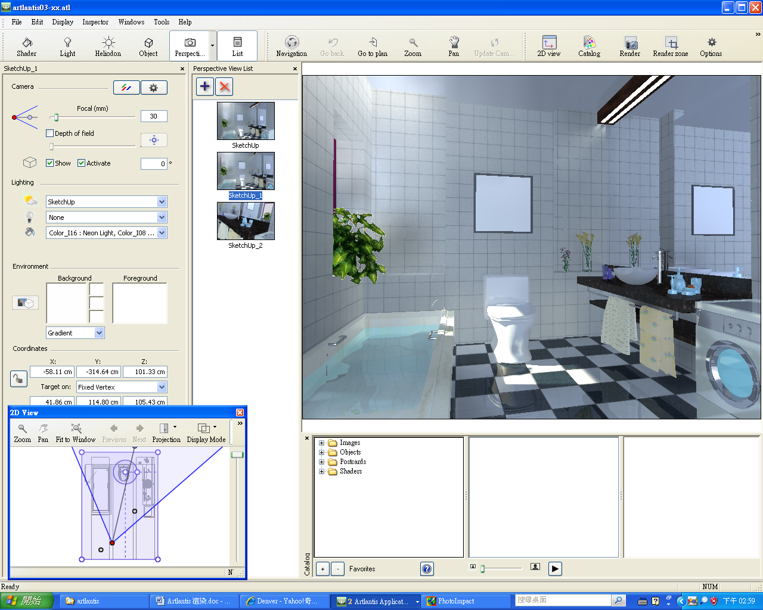

一、物件控制面版操作
1 物件面版中之場景物件（打開Objects01.alt檔案）
2 在場景中建立物件
3 3D動畫物件控制面版
4實體物件控制面版
5將物件建立至面版物件庫中
6 創立參照物件
7物件之複製

二、陽光控制面版之操作
1陽光位置的設置（打開sample-01.alt檔案）
2 陽光參數設置
3 陽光列表面版

三、燈光控制面版之操作
1燈光設置之操作（打開light01.alt檔案）
2 陽光參數設置
3 陽光列表面版

四、材質控制面版之操作
1 材質控制面版（打開shaders01.alt檔案）
2 Neon Light（自發光燈）材質控制面版
3 Expert Shader（專業材質）控制面版（一般常用於不銹鋼、鐵器之物件表面材質）
4 Mirror（鏡射）材質製作
5 Fresnel Glazing（非涅耳玻璃）材質控制面版
6 Neon Glass（自發光玻璃）材質控制面版（打開shaders03.alt檔案）常用於門窗玻璃、電視螢光幕、廣告招牌、玻璃物件等等
7 Fresnel Water（非涅耳水）材質控制面版
8 Artlantis中自帶貼圖材質（利用Artlantis之材質庫直接貼圖，依需要可更改其參數）

五、Artlantis 渲染過程−−浴室為例
1打開Artlantis03.alt檔案
2 在Artlantis場景中設置材質

